Hrajeme si se slabikotvornými souhláskami…
- Pojmenuj obrázky, zakroužkuj slabikotvornou souhlásku, a pozor, které písmeno jí předchází! Slovo připoj ke správné dvojici písmen:
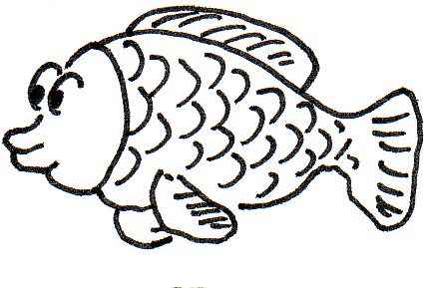_________________ 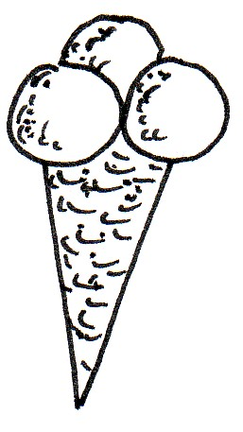_________________
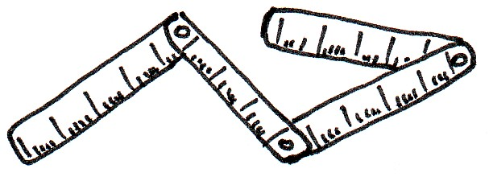_________________
sr pr br
tr mr kr
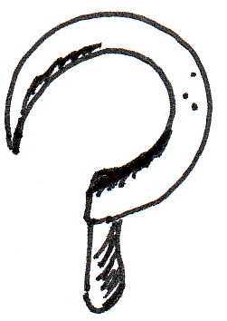_________________ 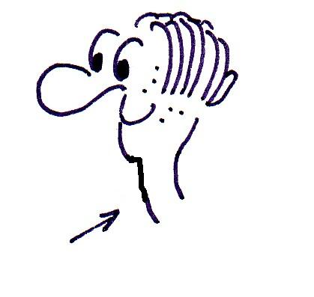_________________
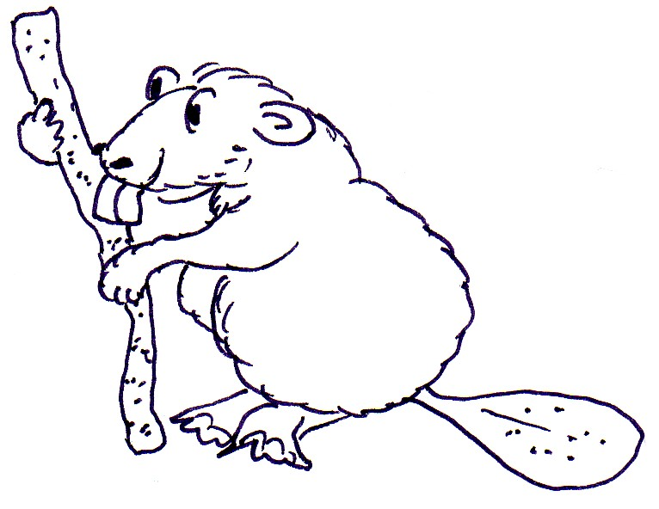_________________
- Doplň do neúplných slov slabikotvorné r nebo l:
„To byl určitě ten lot bob! Ten mi dělá pořád naschvály,“ řek si kap. „Překous mi hráz skz a celý rybník zase vytek… Ale proč já bych se rozčiloval…“ Kap vytáh knížku, leh si a v klidu si čet.

Toto učivo zvládám: ☺ 😐 ☹ 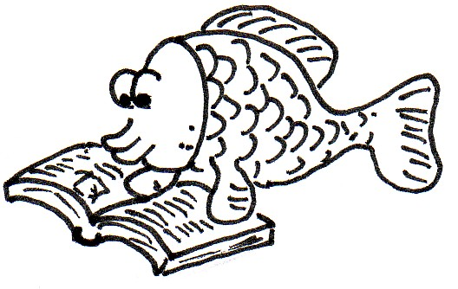
- Doplň do slov slabikotvornou souhlásku r nebo l:
„Vkú, vkú,“ ozvalo se za okny. Pet vyskočil z postele a vykouk z okna. To hdlička seděla na smku. Seděla až na samém vchu a pořád dělala vkú, vkú. Mzutému Petrovi došla tpělivost. Navlék svet a vyběh ven. Ale ještě než vykřik, hdlička z ničeho nic udělala frrr…

Z předchozího cvičení přepiš šest slov se slabikotvornou souhláskou. Rozděl slova čárami na slabiky a slabikotvornou souhlásku podtrhni modře:
_________________________________________________________________
- Pojmenuj obrázky. Slabikotvorné r nebo l dej do zeleného kroužku. Slova použij ve větách:
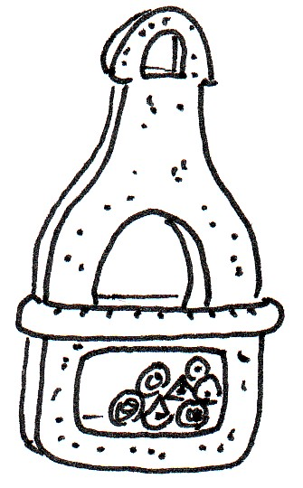____________________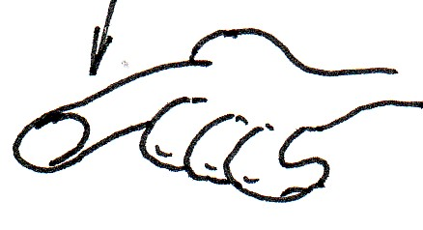____________________
___________________________________________________________________
___________________________________________________________________
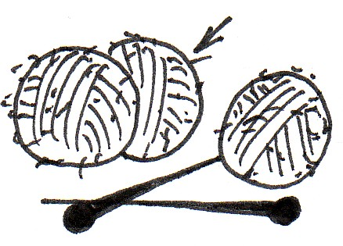____________________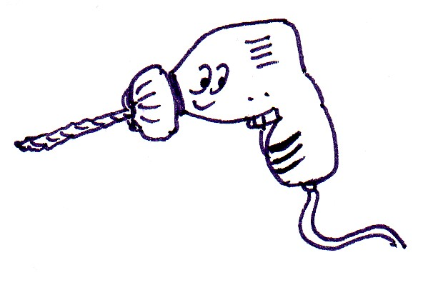____________________
___________________________________________________________________
___________________________________________________________________
Toto učivo zvládám: ☺ 😐 ☹

- Pojmenuj obrázky a doplň do neúplných slov slabikotvorné r nebo l:
„Jsem již celý 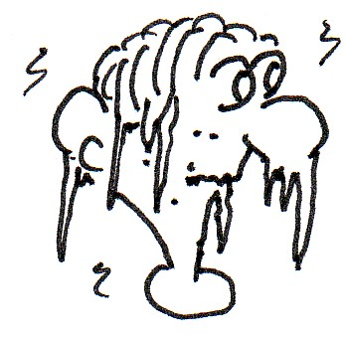___________________. Je to na tu tvz ještě daleko?“

„Ani ne. Už jenom obejdeme tu starou 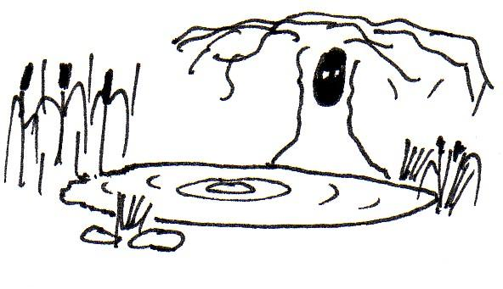__________________, potom projdeme kolem kmelce až k tvzi na úpatí kopce. Pokud nepadne mha, bude z 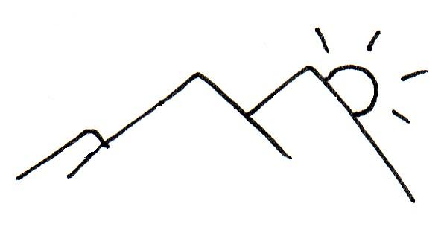___________________ krásný výhled na Kkonoše. Než bys mk, tak tam budem.“

- Doplň slova se slabikotvornými souhláskami do křížovky a dozvíš se, po čem lidé od dávných dob toužili a co je dnes již možné:
Někdo mluví a někdo …
Něco je měkké, něco zase…
Pomůcka k měření délky.
Potřeba k vytírání.
Jednotka objemu.
Doplň slovo z křížovky:
Od dávných dob lidé chtěli ___________________. Nyní už je to možné. Znáš nějaké stroje, které to umožňují?
________________________________________________________________

Toto učivo zvládám: ☺ 😐 ☹
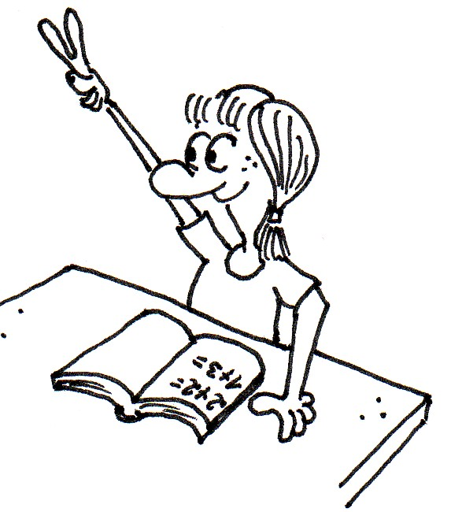
- Doplň do neúplných slov slabikotvorné r nebo l:
„To je ale hezká holka! Jak na mě mká… Dnes má culíky a včera měla hezký ddol. Člověk by se pro ni přeth. No jo, ale kdyby nebyla taková šptka!“

- Zkus vymyslet slova se slabikami mr, tr, hr, kr… Napiš a dvě z nich nakresli.
_______________________

_______________________
_______________________
_______________________
- Uhodneš slova se slabikotvornými souhláskami?
Červenou karkulku sežral _ _ _ .
Řeka protékající Prahou – _ _ _ _ _ _ .
Medaile může být zlatá, _ _ _ _ _ _ _ _ nebo bronzová.
Velké moravské město – _ _ _ _ .
Slova z předchozího cvičení zapiš ke správnému písmenu, rozděl čárami na slabiky a slabikotvornou souhlásku dej do zeleného kroužku.
R L
____________________ ____________________
____________________ ____________________

Toto učivo zvládám: ☺ 😐 ☹

